中国东方电气集团有限公司2026届
校园招聘简章

*宣讲现场不仅为同学们带来大量的offer，还有丰厚礼品相送，更有机会参与幸运抽奖获取惊喜大奖，东方电气期待你的加入！
一、 我们是谁？
【超多优质 offer】20+需求单位，400+岗位，800+
offer名额，等你来！
【广阔发展前景】中央企业、国有重要骨干企业；全球最大的发电设备制造和电站工程总承包企业集团之一；
【平台强大—参与国家战略项目】自主研制全球最大——白鹤滩百万千瓦水电机组；全球首堆主设备——“华龙一号”“国和一号”；自主研制全球最大——26兆瓦级海上风电机组；我国首台自主知识产权——F级50MW重型燃气轮机；深度参与我国首台——万米大陆科学钻探专用设备“地壳一号”。
【竞争力 max 的薪酬】在行业内极具竞争力的薪酬福利待遇；
【职业发展双通道】不同的赛道，同样的卓越，你的才华由你定义！
中国东方电气集团有限公司创立于1958年，是中央管理的涉及国家安全和国民经济命脉的国有重要骨干企业，肩负保障国家能源安全的重大责任，是全球最大的能源装备制造企业集团之一。
东方电气集团是中国电力驱动时代的先驱者之一，以“绿色动力、驱动未来”为己任，坚持科技自立自强，完整、准确、全面贯彻新发展理念，瞄准碳达峰、碳中和目标，加快推进“绿色智造”转型，形成了“六电并举、六业协同”的产业格局，致力于为客户提供能源装备、绿色低碳装备、高端智能装备于一体的综合能源解决方案。
东方电气集团是国家首批创新型企业、国家技术创新示范企业，拥有全国重点实验室、国家级企业技术中心、国家能源大型清洁高效发电设备研发中心、海外高层次人才创新创业基地、院士工作站、博士后科研工作站，建立了面向市场的企业产品研发多级创新体系，助推企业可持续稳定发展，助力国家建设“创新型国家”“制造强国”和“数字中国”。
二、 我们的招聘岗位
涉及研发、设计、工艺、营销、项目管理、职能管理（党建、法务、财会、人力等）多个岗位需求；
涵盖机械类、电气类、能源动力类、材料类、自动化类、电子信息与计算机类、化学类、工程类、财务类、管理类等；
工作地点:成都/德阳/自贡/北京/上海/武汉/广州/杭州/福州/海外等。
（更多工作地点详见校招官网）
三、 我们的发展与福利
1.职业发展
一是有“横向可交流、纵向可发展”的职业发展体系；
二是有“对内可交流、对外可输送”的事业发展平台。
2.薪酬福利
一是健全的正向激励体系。包括当期岗能效收入分配制度、中长期激励、分红激励、重点项目奖励、专项奖励等激励机制。
二是丰富的福利待遇体系。包括各类津补贴、政府人才支持补贴、安家费、人才公寓、节日慰问和法定假期等。
三是多元的保障管理体系。除法定的“五险一金”外，还为职工购买补充医疗保险、大额意外伤害保险等，为职工建立企业年金，对职工定期开展健康体检等。
3.专项政策
对引进的紧缺、优秀专业人才，可实施市场化协议薪酬待遇；优先参与国家重点科研项目；可为其量身定制科研项目；享有组建专项科研团队的建议权；可给予专项经费支持；在职称评定和专家评聘中实行“绿色通道”管理；在落户地、社保缴交地等方面可在总部和工作所在企业间协商选择，按规定争取属地政府引才政策。
四、 招聘流程
1.网投简历。
2.简历筛选。
3.面试。
4.拟录人员公示。
5.发放offer。
6.签订三方协议。
五、简历投递方式
方式1：扫码关注“东方电气微招聘”公众号选择“校园招聘”版块投递简历；
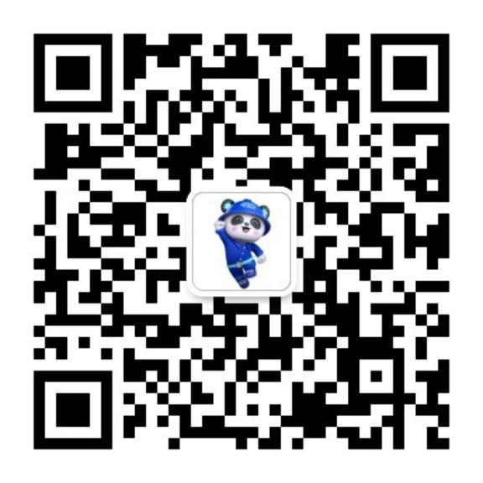

方式2：扫描下方任意二维码，或点击下方链接，获取岗位信息。

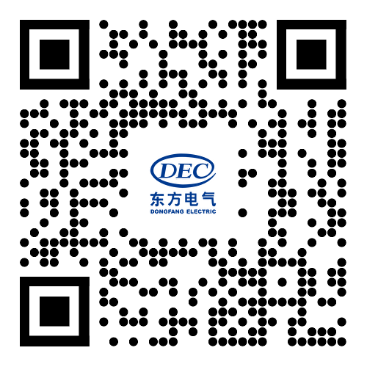
（国聘） （智联）
https://dec2026.iguopin.com/

